讓大腦活起來 ( 1 - 4 )
學校 : 秀林國小
班級 : 二年丙班21號
姓名 : 呂庭瑜

1.畫一畫，看起來像：棒棒糖  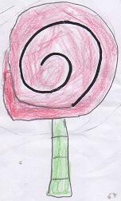 | 寫一寫，你想到什麼？  我今天在便利商店看到蘋果口味的棒棒糖，我就吵著要媽媽買給我吃，結果，媽媽就幫我和弟弟各買一支棒棒糖。
2.畫一畫，看起來像：帆船  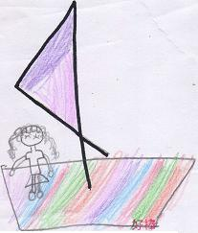 | 寫一寫，你想到什麼？  我在電視上看到一位女生坐著帆船，看她坐帆船的樣子，好像很好玩，我也很想坐坐看。

